GUÍA PARA LA INCLUSIÓN LABORAL DE PERSONAS CON DISCAPACIDAD

FC-DR-012



Ministerio de Comercio, Industria y Turismo
Fortalecimiento y capacidades humanas
Junio 2026
CONTENIDO
1. OBJETIVO 3
2. ALCANCE 3
3. DEFINICIONES 3
4. CONDICIONES GENERALES 4
4.1 Marco Legal 4
4.2 Categorías de Discapacidad 6
4.3 Certificación de la Discapacidad 9
4.4 Estrategias de abordaje de la Población con Discapacidad y ajustes razonables 9
4.4.1 Personas con Discapacidad Física 9
4.4.2 Personas con Discapacidad Auditiva 9
4.4.6 Personas con Sordoceguera 11
5. RUTA DE EMPLEABILIDAD DE LAS PERSONAS CON DISCAPACIDAD 11
5.1Seguimiento de Personas con Discapacidad Plataforma SIGEP 14
6. AJUSTES RAZONABLES 14
7. DOCUMENTOS ASOCIADOS 15
8. HISTORIAL DE CAMBIOS 15

OBJETIVO

Promover la inclusión laboral de personas con discapacidad (PcD), asegurando el cumplimiento del Decreto 2011 de 2017, la Resolución 1239 de 2022 y demás normativas relacionadas, eliminando barreras, implementando ajustes razonables y fomentando una gestión del talento humano basada en la equidad, el mérito y el respeto por los derechos fundamentales.

ALCANCE

Esta guía inicia en la etapa de gestión de la planeación y finaliza con la etapa de retiro y seguimiento de personas con discapacidad. Orienta al Ministerio de Comercio, Industria y Turismo (MinCIT) en la implementación de políticas inclusivas para la empleabilidad de personas con discapacidad (PcD), conforme al Decreto 2011 de 2017, la Resolución 1239 de 2022 y demás normativas aplicables.

Aborda aspectos clave como el cumplimiento normativo, la ruta de empleabilidad, ajustes razonables y certificación de discapacidad. Además, promueve buenas prácticas para consolidar una cultura organizacional inclusiva y equitativa, garantizando el acceso en igualdad de condiciones y fortaleciendo la gestión del talento humano.

DEFINICIONES

Ajustes razonables. Son las modificaciones y adaptaciones necesarias y adecuadas que no impongan una carga desproporcionada o indebida, cuando se requieran en un caso particular, para garantizar a las personas con discapacidad (PcD) el goce o ejercicio, en igualdad de condiciones con las demás, de todos los derechos humanos y libertades fundamentales.

Barreras. Factores en el entorno de una persona que, cuando están presentes o ausentes, limitan el funcionamiento y generan discapacidad. Entre ellos se incluyen aspectos tales como que el ambiente físico sea inaccesible, falta de tecnología asistencial adecuada, actitudes negativas de la población respecto a la discapacidad, y también los servicios, sistemas y políticas que bien, no existen o dificultan la participación de las personas.

Discapacidad. De acuerdo con la Clasificación Internacional del Funcionamiento y la Salud (CIF), una Persona con Discapacidad (PcD) es aquella que presenta una alteración en sus funciones y estructuras corporales que le genera una limitación en la actividad y una restricción en la participación, donde intervienen factores ambientales que facilitan u obstaculizan su desempeño.

Inclusión. Según la Ley Estatutaria 1618 de 2013, la inclusión es un proceso que asegura que todas las personas tengan las mismas oportunidades y la posibilidad real y efectiva de acceder, participar, relacionarse y disfrutar de un bien, servicio o ambiente, junto con los demás ciudadanos, sin ninguna limitación o restricción por motivo de discapacidad, mediante acciones concretas que ayuden a mejorar la calidad de vida de las Personas con Discapacidad.

Inclusión Laboral. La inclusión laboral es una estrategia de la entidad para acceder a nuevos talentos sin discriminación. Asimismo, constituye una opción para que la Persona con Discapacidad pueda mostrar sus habilidades y ejercer su derecho al trabajo y a tener un ingreso digno, a partir del cual se derivan otros derechos y deberes como ciudadano, que le proporcionan a cada persona un desarrollo personal y profesional.

Persona con Discapacidad (PcD). Son aquellas personas que tiene deficiencias físicas, mentales, intelectuales o sensoriales a largo plazo que, al interactuar con diversas barreras, puedan impedir su participación plena y efectiva en la sociedad, en igualdad de condiciones con las demás.

CONDICIONES GENERALES

4.1 Marco Legal

• Marco Constitucional:
o Artículo 13 - Todas las personas nacen libres e iguales ante la ley, recibirán la misma protección y trato de las autoridades y gozarán de los mismos derechos, libertades y oportunidades sin ninguna discriminación
o Artículo 40, numeral 7 - determina que todos los ciudadanos tienen el derecho fundamental a participar en condiciones de igualdad en la conformación, ejercicio y control del poder político.
o Artículo 47- El Estado adelantará una política de previsión, rehabilitación e integración social para los disminuidos físicos, sensoriales y psíquicos, a quienes se prestará la atención especializada que requieran.
o Artículo 54 - garantizar a los minusválidos el derecho a un trabajo acorde con sus condiciones de salud.

o Artículo 68- (…) La erradicación del analfabetismo y la educación de personas con limitaciones físicas o mentales, o con capacidades excepcionales, son obligaciones especiales del Estado.

• Ley 361 de 1997: Por la cual se establecen mecanismos de integración social de las personas con limitaciones y se dictan otras disposiciones.
• Ley 368 de 1997: “Por la cual se crea la Red de Solidaridad Social, el Fondo de Programas Especiales para la Paz, y el Fondo del Plan Nacional de Desarrollo Alternativo -Fondo Plante-, y se dictan otras disposiciones. Art. 12. Creación de programas de la red de solidaridad a poblaciones y personas con discapacidad. Art. 11. Inclusión de las PcD en planes en las funciones del Fondo de Paz.
• Ley 1346 de 2009: Por medio de la cual se aprueba la Convención sobre los Derechos de las Personas con Discapacidad de las Naciones Unidas.
• Ley Estatutaria No. 1618 del 27 de febrero de 2013: Por la cual se establecen las disposiciones para garantizar el pleno ejercicio de los derechos de las personas con discapacidad.
• Ley 762 de 2002: Por medio de la cual se aprueba la “Convención Interamericana para la Eliminación de todas las Formas de Discriminación contra las Personas con Discapacidad”, suscrita en la ciudad de Guatemala, Guatemala, el siete (7) de junio de mil novecientos noventa y nueve (1999). Esta Convención fue ratificada por Colombia el 12 de abril de 2003.
• Decreto 2381 de 1993: Por el cual se declara el 3 de diciembre de cada año como el día nacional de las personas con discapacidad.
• Ley 1145 de 2007: Por medio de la cual se organiza el Sistema Nacional de Discapacidad.
• Ley 1306 de 2009: Por la cual se dictan normas para la protección de personas con discapacidad mental y se establece el régimen de la representación de las personas con discapacidad mental absoluta. Art. 13.
• Ley 1346 de 2009: Por medio de la cual se aprueba la Convención de las Personas con Discapacidad, adoptada por la Organización de las Naciones Unidas el 13 de diciembre de 2006.
• Ley 1275 de 2009: Se establecen lineamientos de Política Pública Nacional para las personas que presentan enanismo y se dictan otras disposiciones.
• Ley 1448 de 2011: Por la cual se dictan medidas de atención, asistencia y reparación integral a las víctimas del conflicto armado interno y se dictan otras disposiciones. Respecto a las a personas con discapacidad se refiere en Art. 13. Sobre enfoque diferencial.
• Decreto 4800 de 2011: Por el cual se reglamenta la Ley 1448 de 2011 y se dictan otras disposiciones. Respecto a las a personas con discapacidad
• Decreto 19 de 2012: Obligación de las entidades del Estado de generar mecanismos de atención preferencial a personas con discapacidad. Art. 13 No discriminación a las PcD en Art. 26
• Ley Estatutaria 1618 de 2013: Por la cual se establecen las disposiciones para garantizar el pleno ejercicio de los Derechos de las Personas con discapacidad.
• Ley 1752 de 2015: Por medio de la cual se modifica la Ley 1482 de 2011, para sancionar penalmente la discriminación contra las personas con discapacidad. Eleva a delito la discriminación por motivos de discapacidad.
• Ley 1955 de 2013: Por el cual se expide el Plan Nacional de Desarrollo 2018- 2022. Pacto por Colombia, pacto por la equidad. Art.3. Pacto 13. Por la inclusión de todas las personas con discapacidad. • Ley 1856 de 2017: Por medio de la cual se declara el 25 de octubre como el día nacional de las personas de talla baja.
• Decreto 3951 de 2010: Por el cual reglamentará la organización del Sistema Nacional de Discapacidad.
• Decreto 2107 de 2016: Por el cual se reemplaza el organismo rector del Sistema Nacional de Discapacidad y se dictan otras disposiciones.
• Decreto 2011 de 2017: Por el cual se adiciona el Capítulo 2 al Título 12 de la Parte 2 del Libro 2 del Decreto 1083 de 2015, Reglamentario Único del Sector de Función Pública, en lo relacionado con el porcentaje de vinculación laboral de personas con discapacidad en el sector público. Artículo 2.2.12.2.1. Objeto. Establecer el porcentaje de vinculación laboral de las personas con discapacidad en las entidades del sector público.
• Ley 1346 de 2009: Por medio de la cual se aprueba la "Convención sobre los Derechos de las personas con Discapacidad", adoptada por la Asamblea General de la Naciones Unidas el 13 de diciembre de 2006.
• Resolución 1239 de 2022: Por la cual se dictan disposiciones en relación con el procedimiento de certificación de discapacidad y el Registro de Localización y Caracterización de Personas con Discapacidad.
• Conpes 166 de 2013: Define los lineamientos, estrategias y recomendaciones que con la participación de las instituciones del Estado, la sociedad civil organizada y la ciudadanía, permitan avanzar en construcción e implementación de la Política Pública de Discapacidad e Inclusión Social - PPDIS, que se basa en el goce pleno en condiciones de igualdad de todos los derechos humanos y libertades fundamentales por todas las Personas con Discapacidad.

4.2 Categorías de Discapacidad

La discapacidad no radica en la persona, sino en la interacción entre una deficiencia funcional y las barreras físicas o actitudinales del entorno que limitan su participación. Por ello, no se clasifica en niveles: leve, moderada, profunda, sino que depende del contexto. Es esencial identificar y eliminar dichas barreras, además de proporcionar los apoyos necesarios para garantizar una participación plena y efectiva de las personas en igualdad de condiciones.

Las causas de las deficiencias se clasifican en tres grupos: de nacimiento, adquirida o sin clasificación. Pueden ser de origen genético o que se generan durante el embarazo; otras aparecen durante el proceso del parto o en muchos casos, llegan después del nacimiento, debido a condiciones de salud relacionadas con alguna enfermedad o accidentes. En Colombia se reconocen 7 categorías de discapacidad:

CATEGORÍA | DESCRIPCIÓN
Discapacidad Auditiva | En esta categoría se encuentran personas que presentan en forma permanente deficiencias en las funciones sensoriales relacionadas con la percepción de los sonidos y la discriminación de su localización, tono, volumen y calidad; como consecuencia, presentan diferentes grados de dificultad en la recepción y producción de mensajes verbales y, por tanto, para la comunicación oral. Se incluye en esta categoría a las personas sordas y a las personas con hipoacusia esto es, aquellas que debido a una deficiencia en la capacidad auditiva presentan dificultades en la discriminación de sonidos, palabras, frases, conversación e incluso sonidos con mayor intensidad que la voz conversacional, según el grado de pérdida auditiva.
Discapacidad Física | En esta categoría se encuentran las personas que presentan en forma permanente deficiencias corporales funcionales a nivel músculo esquelético, neurológico, tegumentario de origen congénito o adquirido, pérdida o ausencia de alguna parte de su cuerpo, o presencia de desórdenes del movimiento corporal.  Se refiere a aquellas personas que podrían presentar en el desarrollo de sus actividades cotidianas, diferentes grados de dificultad funcional para el movimiento corporal y su relación en los diversos entornos al caminar, desplazarse, cambiar o mantener posiciones del cuerpo, llevar, manipular o transportar objetos y realizar actividades de cuidado persona
Discapacidad Intelectual | Se refiere a aquellas personas que presentan deficiencias en las capacidades mentales generales, como el razonamiento, la resolución de problemas, la planificación, el pensamiento abstracto, el juicio, el aprendizaje académico y el aprendizaje de la experiencia. Estos producen deficiencias del funcionamiento adaptativo, de tal manera que el individuo no alcanza los estándares de independencia personal y de responsabilidad social en uno o más aspectos de la vida cotidiana, incluidos la comunicación, la participación social, el funcionamiento académico u ocupacional y la independencia personal en la casa o en la comunidad (American Psychiatric Association, 2014).  Para lograr una mayor independencia funcional y participación social, estas personas requieren de apoyos especializados terapéuticos y pedagógicos, entre otros. Es necesaria la adecuación de programas educativos o formativos adaptados a sus posibilidades y necesidades, al igual que el desarrollo de estrategias que faciliten el aprendizaje de tareas y actividades de la vida diaria, como auto cuidado, interacción con el entorno y de desempeño de roles dentro de la sociedad. Los apoyos personales son indispensables para su protección y como facilitadores en su aprendizaje y participación social.
Discapacidad Visual | En esta categoría se incluye a aquellas personas que presentan deficiencias para percibir la luz, forma, tamaño o color de los objetos. Se incluye a las personas ciegas y a las personas con baja visión, es decir, quienes, a pesar de usar gafas o lentes de contacto, o haberse practicado cirugía, tienen dificultades para distinguir formas, colores, rostros, objetos en la calle, ver en la noche, ver de lejos o de cerca, independientemente de que sea por uno o ambos ojos.  Estas personas presentan diferentes grados de dificultad en la ejecución de actividades de cuidado personal, del hogar o del trabajo, entre otras. Para una mayor independencia y autonomía, estas personas pueden requerir productos de apoyo como bastones de orientación, lentes o lupas, textos en braille, macrotipo (texto ampliado), programas lectores de pantalla, programas magnificadores o información auditiva, entre otros. Para su participación requieren contextos accesibles en los que se cuente con señales informativas, orientadoras y de prevención de situaciones de riesgo, con colores de contraste, pisos con diferentes texturas y mensajes, en braille o sonoros, entre otros.
Discapacidad Sordoceguera | La sordoceguera es una discapacidad única que resulta de la combinación de una deficiencia visual y una deficiencia auditiva, que genera en las personas que la presentan problemas de comunicación, orientación, movilidad y el acceso a la información.  Algunas personas sordociegas son sordas y ciegas totales, mientras que otras conservan restos auditivos y/o restos visuales. Las personas sordociegas requieren de servicios especializados de guía interpretación para su desarrollo e inclusión social.
Discapacidad Psicosocial | Resulta de la interacción entre las personas con deficiencias (alteraciones en el pensamiento, percepciones, emociones, sentimientos, comportamientos y relaciones, considerados como signos y síntomas atendiendo a su duración, coexistencia, intensidad y afectación funcional) y las barreras del entorno que evitan su participación plena y efectiva en la sociedad. Estas barreras surgen de los límites que las diferentes culturas y sociedades imponen a la conducta y comportamiento humanos, así como por el estigma social y las actitudes discriminatorias.  Para lograr una mayor independencia funcional, estas personas requieren básicamente de apoyos médicos y terapéuticos especializados de acuerdo con sus necesidades. De igual forma, para su protección y participación en actividades personales, educativas, formativas, deportivas, culturales, sociales, laborales y productivas, pueden requerir apoyo de otra persona
Discapacidad Múltiple | La discapacidad múltiple es el resultado de la interacción entre una persona con dos o más deficiencias, y las barreras que presenta el entorno; limitando su plena participación en igualdad de condiciones con los demás. “Estas deficiencias afectan significativamente el nivel de desarrollo, las posibilidades funcionales, la comunicación, la interacción social y el aprendizaje, por lo que requieren para su atención de apoyos generalizados y permanentes. Las particularidades de la discapacidad múltiple no están dadas por la sumatoria de los diferentes tipos de deficiencia, sino por la interacción que se presenta entre ellos. A través de dicha interacción se determina el nivel de desarrollo, las posibilidades funcionales, de la comunicación, de la interacción social”. En consecuencia, pueden afrontar más barreras sociales que impiden su participación plena y efectiva.
Fuente: Guía para el proceso de inclusión laboral de personas con discapacidad (Ministerio de salud y protección social)

4.3 Certificación de la Discapacidad

La Certificación de Discapacidad es la valoración clínica multidisciplinaria que permite establecer la existencia de discapacidad, a partir de la identificación de las deficiencias en funciones y estructuras corporales, incluyendo las psicológicas, las limitaciones en la actividad y las restricciones en la participación.

• Este certificado no tiene ningún costo.
• Mantiene su vigencia hasta tanto sea actualizado.
• Debe ser solicitado ante las secretarías departamentales, distritales y municipales de salud o quien haga sus veces.

El certificado es un documento fundamental que permite a las personas con discapacidad acceder a oportunidades laborales y ejercer sus derechos, al presentar este certificado, las personas pueden solicitar los ajustes razonables que necesitan para desempeñar sus funciones de manera efectiva y contribuir al desarrollo de la entidad.

4.4 Estrategias de abordaje de la Población con Discapacidad y ajustes razonables

4.4.1 Personas con Discapacidad Física
• Situarse de frente y a una misma altura mientras conversan.
• Cerciórese de que no haya problemas de accesibilidad. De ser así, cambie el lugar o espacio de la entrevista.
• Si la persona tiene que desplazarse por la oficina, ajuste el paso al de la persona a entrevistar.
• Pregunte si la persona necesita ayuda. Ella le indicará cómo hacerlo.
• Coopere a superar obstáculos o gradas, girándole la silla y haciéndola descender por sus ruedas traseras.
• Si la persona se moviliza en silla de ruedas, recuerde que esta también es parte de su espacio personal.
• Si usa prótesis, no fije su mirada en esta.

4.4.2 Personas con Discapacidad Auditiva
• Si necesita llamar la atención de esa persona, tóquele con suavidad en el hombro.
• Si el entrevistado puede leer los labios, mírele directamente cuando hable.
• Ubíquese delante de la persona con el rostro. iluminado, no de lado
• Mantenga contacto visual mientras esté conversando.
• Utilice un lenguaje simple y directo.
• Repita la información si es necesario.
• Use un intérprete de lenguaje de señas. Háblele al entrevistado, no al intérprete, y mantenga el contacto visual con el primero.
• Puede utilizar lenguaje escrito, sí así lo considera
• Al llegar la persona al sitio de la entrevista, permítale que se sostenga de su brazo o de su hombro e indíquele la silla donde debe sentarse colocándole la mano sobre el espaldar de esta.

4.4.3 Personas con Discapacidad Visual
• Identifíquese y presente a cualquier persona que esté en el lugar.
• Si la persona no extiende la mano para saludar, dele la bienvenida verbalmente.
• Antes de iniciar la entrevista, indique al aspirante si usted se va a mover de un sitio a otro y cuándo concluye la entrevista.
• Utilice de forma normal las palabras “ciego”, “ver”, “mirar”, porque las personas ciegas las utilizan igual que los demás.
• Si la persona le pide que le lea algo, debe hacerse de forma literal evitando incluir juicios de valor o tratando de resumir contenido

4.4.4 Personas con Discapacidad Intelectual
• Haga una pregunta concreta a la vez.
• Sea natural en la forma de hablar.
• Emplee un lenguaje conciso y frases simples.
• Si se encuentra en un lugar lleno de gente, con muchos elementos de distracción, procure
• Ofrezca ayuda a la persona entrevistada para complementar los formularios o comprender las instrucciones escritas y dele más tiempo para tomar decisiones. Procure no ayudarle en exceso.

4.4.5 Personas con Discapacidad Psicosocial
• Guardar naturalidad en la interacción y en la comunicación, utilizando expresiones sencillas. Responder a sus inquietudes de la misma manera. Esto es fundamental.
• Demostrar un trato digno y respetuoso hacia la Persona con discapacidad psicosocial, evitando señalamientos por conductas, movimientos, gestos entre otras.
• Verificar la comprensión de los mensajes, haciendo preguntas sencillas sobre el tema tratado o repetir la información impartida. Algunos pueden presentar dificultades en la comprensión por el consumo de medicamentos.
• Respetar los espacios o escenarios en los cuales las personas deseen interactuar, generalmente, buscan espacios con pocos estímulos auditivos y visuales para minimizar el estrés que esto puede generar.

4.4.6 Personas con Sordoceguera
• Cada Persona sordociega define un sistema de comunicación adecuado a sus posibilidades sensoriales y a sus interlocutores. Lo utilizan directamente o a través de un guía intérprete. Se debe indagar por ese sistema.
• Hay que recordar siempre que el proceso de comunicación con una Persona sordociega ocurre con mayor inversión de tiempo y de esfuerzo, pues se necesita tiempo para procesarla y dar respuesta pertinente, bien sea que utilice medios táctiles, visuales u orales y la participación de un mediador o un guía intérprete.

RUTA DE EMPLEABILIDAD DE LAS PERSONAS CON DISCAPACIDAD

La inclusión laboral de las personas con discapacidad es un proceso que requiere una planificación cuidadosa, desde la difusión de oportunidades hasta el retiro, cada etapa debe ser accesible y brindar las herramientas necesarias para lograr el éxito en el proceso.

La implementación de ajustes razonables, como adaptaciones físicas o tecnológicas, es clave para que las personas con discapacidad puedan desarrollar sus competencias al máximo en cada etapa del proceso.

Por otro lado, es importante destacar que estos ajustes no solo benefician a las personas con discapacidad, sino que también enriquecen la diversidad y la productividad de la entidad, generando un ambiente de trabajo más inclusivo y colaborativo.

A continuación, se detalla cada una de las etapas que compone la ruta de empleabilidad:

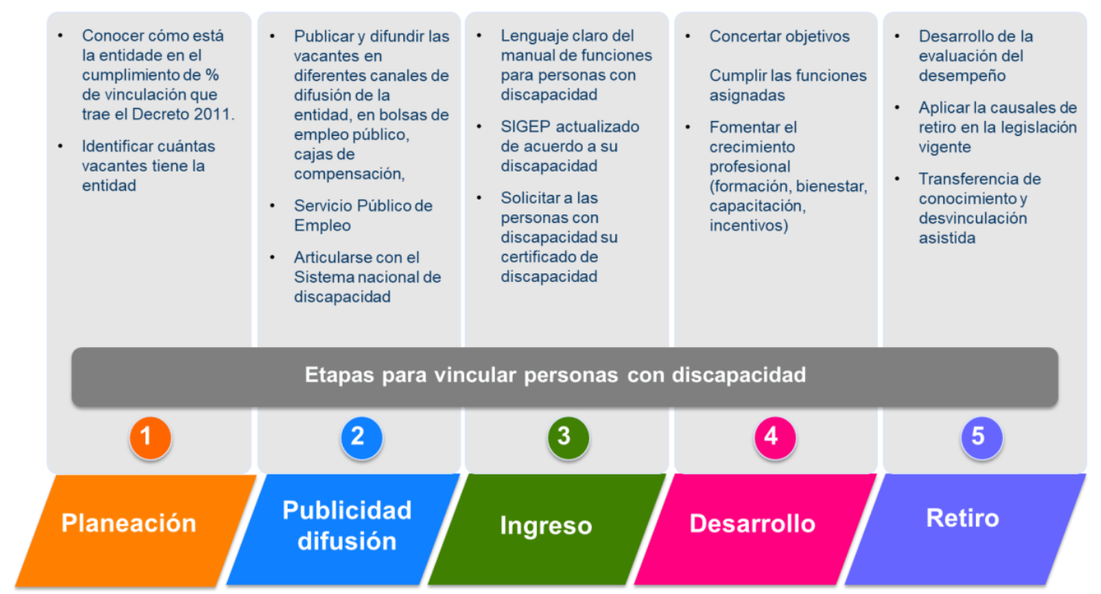
Imagen: Etapas de la Ruta de Empleabilidad PcD

ETAPA | DESCRIPCIÓN | LA ENTIDAD DEBE | LA PcD DEBE
Etapa de Planeación | En esta etapa, se gestiona la planeación de la vinculación de las personas con discapacidad (PcD), pues desde aquí la entidad define cuáles son los cargos que pueden quedar vacantes para ser cubiertos con PcD. | 1. Analizar los cargos que podrían quedar vacantes.  2. Verificar el cumplimiento del Decreto 2011 de 2017.  3. Toma de decisiones de los cargos a proveer con PcD. | N. A
Etapa de Publicidad y Difusión | Se informa sobre las vacantes disponibles a través de los medios establecidos y los requisitos requeridos para las vacantes. | 1. Publicar las vacantes que se generen en la entidad.  2. Articulación con el Sistema Nacional de Discapacidad (SND) | 1. Consultar las vacantes que se ofertan en los diferentes medios.  2. Solicitar apoyo en el Sistema Nacional de Discapacidad (SND)
Etapa de Ingreso | La etapa de ingreso es un paso crucial en la ruta hacia la inclusión laboral de las personas con discapacidad. En esta fase, se concreta la oportunidad de empleo y se establecen las bases para una relación laboral exitosa. Remitirse al procedimiento FC-PR-001 GESTIÓN DE SITUACIONES ADMINISTRATIVAS DE INGRESO | 1. Seleccionar el mejor candidato.  2. Ajustar el lenguaje de los documentos a firmar según las necesidades (tipo de discapacidad).  3. Solicitar el certificado de discapacidad. | 1. Presentar la hoja de vida y postularse al proceso de selección.  2. Concretar ajustes razonables con la entidad para formalizar su vinculación y el inicio del ejercicio de sus funciones.  3. Presentar el certificado de discapacidad o prueba de que está en trámite.  4. Documentos de ingreso.
Etapa de desarrollo | En esta etapa las entidades deben garantizar los ajustes razonables | 1. Garantizar el pleno ejercicio de los derechos de PcD.  2. Proceso de Inducción. Implementar procesos de formación y capacitación, así como de reinducción, ajustadas a las necesidades (Plan Institucional de Capacitación).  3. Implementar actividades de bienestar (teletrabajo, horarios flexibles, entre otros).  4. Evaluación del desempeño. | 1. Comunicación fluida con la entidad para expresar sus necesidades de ajustes en el puesto de trabajo.  2. Formación y capacitación constante (desarrollo y/o fortalecimiento de competencias)
Etapa de retiro | En esta etapa las entidades deben garantizar los ajustes razonables. Esta última etapa tiene como objetivo desvincular, de acuerdo con la legislación vigente, al servidor público dando cierre al ciclo de vida del proceso. Remitirse al procedimiento FC-PR-001 GESTIÓN DE SITUACIONES ADMINISTRATIVAS DE RETIRO | 1. Evaluación del Desempeño.  2. Causales legales de retiro.  3. Transferencia del conocimiento.  4. Retiro mediante un plan de desvinculación asistida (Procesos de desvinculación orientados a brindar apoyo sociolaboral y emocional a las personas que se retiran). | 1. Entrega de documentos de retiro.
Fuente. Documento: Ruta de vinculación de las personas con discapacidad en las entidades públicas (Función Pública).

5.1Seguimiento de Personas con Discapacidad Plataforma SIGEP

El grupo de Talento Humano debe realizar seguimiento a la información sobre el personal con discapacidad en la plataforma SIGEP. Esto implica realizar revisiones periódicas y corregir cualquier inconsistencia en los datos registrados, asegurando que refleja la realidad del personal vinculado a la entidad.

Trimestralmente se realizará una verificación del personal con discapacidad registrado en la planta de personal vigente contra la base de datos registrada en la plataforma SIGEP y en caso de aplicar, se realizará los ajustes que sean del caso.

En todos los casos las personas reportadas como discapacitadas deben presentar el certificado correspondiente. Este certificado es esencial para validar la condición de discapacidad y debe ser solicitado a través del procedimiento establecido por las secretarías de salud

AJUSTES RAZONABLES

Se entenderán como ajustes razonables las modificaciones y adaptaciones necesarias y adecuadas que no impongan una carga desproporcionada o indebida, cuando se requieran en un caso particular, para garantizar a las personas con discapacidad (PcD) el goce o ejercicio, en igualdad de condiciones con las demás, de todos los derechos humanos y libertades fundamentales.

La inclusión laboral de Personas con discapacidad (PcD) no se reduce solamente al ingreso al trabajo como servidores públicos, pues los retos frente a la identificación y eliminación de barreras se mantienen mientras las personas permanezcan vinculadas a la entidad, es decir, los ajustes razonables son susceptibles de ser implementados de manera transversal y de acuerdo con las necesidades que se evidencien, como resultado de la interacción de cada Persona con discapacidad (PcD) con su entorno tanto físico como social.

Tipo de barreras
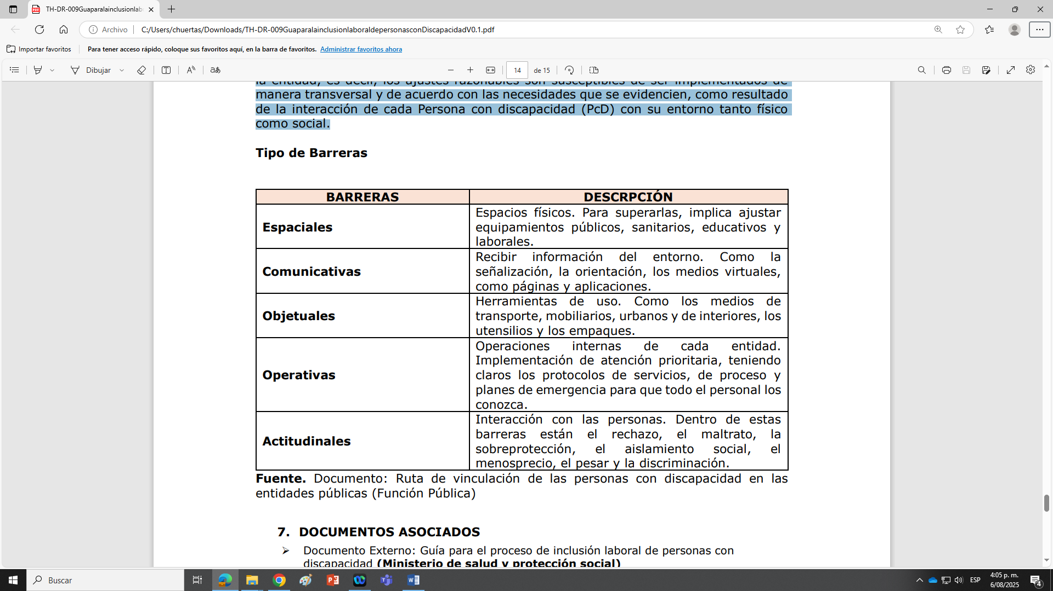
Fuente. Documento: Ruta de vinculación de las personas con discapacidad en las entidades públicas (Función Pública)

DOCUMENTOS ASOCIADOS

- Documento Externo: Guía para el proceso de inclusión laboral de personas con discapacidad (Ministerio de salud y protección social)
- Documento externo: Ruta de vinculación de las personas con discapacidad en las entidades públicas (Función Pública)
- Procedimiento FC-PR-001 Gestión de situaciones administrativas de ingreso

HISTORIAL DE CAMBIOS

FECHA | VERSIÓN | DESCRIPCIÓN DEL CAMBIO
12/06/2026 | 0 | Primera versión del documento para el nuevo Mapa de procesos.  Código anterior: TH-DR-009. V00.  Autorizada la migración por medio de correo electrónico de acuerdo con la versión vigente en ISOlución.

FLUJO DE APROBACIÓN

ELABORÓ |  | APOYO OAPS |  | REVISÓ |  | APROBÓ
Nombre: | Rodrigo Antonio Jiménez | Nombre: | Carolina Huertas | Nombre: | Rodrigo Antonio Jiménez | Nombre: | Janeth Pilar Rodríguez Guerrero
Cargo: | Asesor de Talento Humano | Cargo: | Profesional Universitario | Cargo: | Asesor de Talento Humano | Cargo: | Coordinadora (E) de Talento Humano

